Práctica: Lo contrario
Instrucciones: Lee las oraciones en voz alta. Tú compañero/a necesita decir lo contrario. Luego, escribe lo que dice tu compañero/a. (Hint: If you can’t think of an antonym, simply say they are not or do not do what your compañero said.)
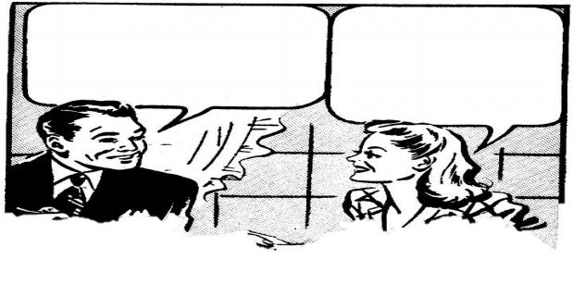
MODELO:
¡No, de ninguna manera! Paco es bastante bajo.
Paco es alto.

- Guillermo es moreno. ____________________________________________________________________________________________________
- Emilia y Eva son feas. ____________________________________________________________________________________________________
- Yerko lleva una falda. ____________________________________________________________________________________________________
- Úrsula es interesante. ____________________________________________________________________________________________________
- El perro de Gabriela es gordo. ___________________________________________________________________________________________
- El maestro no es fuerte. _________________________________________________________________________________________________
- Patricio tiene el pelo corto. ______________________________________________________________________________________________
- A Pedro le gusta trabajar. ________________________________________________________________________________________________
- A Julieta le gusta llevar vestidos. ________________________________________________________________________________________

Práctica: Lo contrario
Instrucciones: Lee las oraciones en voz alta. Tú compañero/a necesita decir lo contrario. Luego, escribe lo que dice tu compañero/a. (Hint: If you can’t think of an antonym, simply say they are not or do not do what your compañero said.)
MODELO:
¡No, de ninguna manera! Paco es bastante bajo.
Paco es alto.

- Miguel es perezoso. ____________________________________________________________________________________________________
- Héctor y Óscar son buenos. _______________________________________________________________________________________________
- La maestra lleva pantalones. ________________________________________________________________________________________
- Olga tiene los ojos azules. ________________________________________________________________________________________________
- Elena tiene el pelo largo. _________________________________________________________________________________________________
- El elefante es pequeño. ___________________________________________________________________________________________________
- El gato de Felipe es trabajador. __________________________________________________________________________________________
- A María le gusta nadar. ___________________________________________________________________________________________________
- A Andrés le gusta llevar camisas. _______________________________________________________________________________________

